C题第三问论文文稿（帕累托主线版）
——按 2025 国赛论文常用结构整理，可直接交给论文手二次整合
研究对象 | 清洗后数据中体质标签=5 的痰湿体质患者，共 278 人。
主线模型 | 以完整帕累托前沿为第三问主线，基础版单目标模型作为对照，现实优化版作为可执行性扩展。
文稿定位 | 本稿重在问题三，可直接并入总论文，也可作为论文手撰写第三问的底稿。

摘要
针对 C 题第三问，本文以痰湿体质患者 6 个月干预方案优化为目标，在基础版单目标动态规划模型之上，将“6 个月末痰湿积分最小化”与“6 个月总成本最小化”同时纳入决策框架，构建完整帕累托前沿模型。对每位患者，代码以 6 阶段前向动态规划枚举干预路径，在每月状态相同的条件下仅保留成本更低的路径，最终得到终点的非支配解集，并进一步输出疗效最优、最低成本与均衡方案三类代表解。结果表明：在 278 名痰湿体质患者中，平均每位患者可形成 52.19 个帕累托点；若追求疗效最优，则平均 6 个月末痰湿积分为 38.57 分、平均总成本为 1309.47 元；若追求最低成本，则平均总成本可降至 404.45 元，但平均期末积分回升至 57.42 分；均衡方案位于两端之间，平均期末积分 47.91 分、平均总成本 780.58 元，更适合作为实际参考解。进一步将基础版单目标最优解与现实优化版近前沿解纳入比较可知，帕累托主线不仅保留了疗效端方案，也为不同预算和执行能力下的决策提供了连续可选空间，因此比单一目标方案更具有现实参考价值。
为增强论文的技术表达，以下版本在保持原结果口径不变的前提下，对第三问进一步补充了状态变量定义、双目标函数、帕累托支配判定、前向动态规划递推式以及三类代表方案的提取公式，使“代码实现-数学模型-结果解释”三者能够一一对应。
关键词：痰湿体质；帕累托前沿；动态规划；双目标优化；疗效—成本权衡
一、问题重述
第三问要求在已有患者分层信息与干预规则基础上，为痰湿体质患者设计 6 个月的干预方案。与单纯追求“积分最低”不同，实际决策还必须兼顾方案成本与可执行性。因此，本问的核心不应只给出唯一解，而应构建疗效与成本之间的权衡结构，进而为不同决策偏好下的患者提供可选方案。从论文写作角度看，如果仍沿用单目标“最优解”叙述，则会忽略相当一部分具有现实意义的折中方案；若以帕累托前沿为主线，则可以同时保留疗效端、成本端与中间折中端，论证更完整，也更符合临床与健康管理中的实际应用逻辑。
二、问题分析与主线选择
2.1 问题本质分析
第三问要求针对痰湿体质患者设计 6 个月干预方案，其核心并不只是“如何把期末痰湿积分降到最低”，而是在有限干预周期内，统筹考虑疗效与成本之间的协调关系。若仅从疗效角度出发，则往往会倾向于持续采用高强度干预手段，从而带来较高的累计成本；若仅从成本角度出发，则又可能使干预强度不足，导致期末痰湿积分改善有限。因此，本问本质上是一个典型的双目标动态决策优化问题：一方面希望患者 6 个月末的痰湿积分尽可能低，另一方面又希望 6 个月总成本尽可能小。
进一步看，这两个目标之间并不存在简单的同步改进关系。一般而言，疗效提升往往依赖更高等级的中医调理、更高频次或更高强度的运动干预，而这都会提高总成本；反之，压缩成本通常意味着干预强度下降，从而削弱积分改善幅度。由此可见，第三问并不适合被简单压缩为一个唯一的“最优答案”，而更适合从解集结构的角度进行分析，即寻找疗效与成本之间的一系列合理权衡方案。
2.2 为什么以帕累托前沿作为主线
对于具有明显目标冲突的双目标优化问题，最自然的处理方式就是引入帕累托最优思想。所谓帕累托最优，是指某一方案在“期末痰湿积分”和“6 个月总成本”两个维度上，不存在另一方案能够同时优于它。换言之，如果一个方案已经位于帕累托前沿上，那么想进一步降低成本，就必须接受疗效下降；想进一步改善疗效，就必须付出更高成本。
采用帕累托前沿作为第三问主线，具有以下三点优势。
第一，它能够完整呈现问题的本来面貌。第三问的决策对象不是一个单一指标，而是两项相互制约的目标，因此最终输出也不应只是一条孤立路径，而应是一组具有现实意义的非支配方案。这样得到的不是“唯一答案”，而是一条描述疗效—成本权衡关系的可行边界，更符合健康管理和临床干预中的实际决策逻辑。
第二，它能够自然支持不同偏好的决策需求。现实中，不同患者、家庭或管理者对成本承受能力和疗效预期并不一致。有些更重视快速降分，有些更重视经济可承受性，还有些希望在两者之间取得平衡。帕累托前沿恰好为这三类需求都提供了可选空间，因此比单一目标模型更具解释力和应用价值。
第三，它便于论文形成清晰的结果结构。在完整前沿的基础上，可以进一步提取三类具有代表性的方案：疗效最优方案、最低成本方案以及均衡方案。其中，疗效最优方案体现强干预下的最佳改善效果；最低成本方案对应预算约束最强时的保守策略；均衡方案则位于两端之间，更适合作为面向一般患者的推荐解。这样既保留了完整的优化思想，又便于结果展示和文字分析。
2.3 模型求解思路
从求解过程来看，患者 6 个月干预是一个典型的多阶段决策过程：每个月都需要根据当前痰湿积分状态选择相应的干预动作，而当月动作又会影响下个月的积分水平和累计成本。因此，本问可以建模为一个离散时间的多阶段动态优化问题。
具体地，可将 6 个月干预过程划分为 6 个阶段，在每一阶段中，患者根据当前状态选择一种“中医调理等级—运动干预组合”的方案。该方案一方面决定当月积分下降幅度，另一方面产生相应成本。随着月份推进，所有可能路径不断扩展，最终在 6 个月末形成一批候选解。随后再根据帕累托支配关系，对这些候选解进行筛选，保留全部非支配解，从而得到患者个体层面的完整帕累托前沿。
由于直接枚举所有可能路径会导致状态数量迅速膨胀，因此求解时需要结合动态规划思想进行状态压缩：对于同一阶段下到达相同状态的多条路径，只保留更有优势的部分路径，从而降低计算复杂度。这样既能保证求解效率，又能尽可能完整地保留终点的非支配解信息。
2.4 结果组织思路
在结果展示上，本文不将第三问理解为“寻找唯一最优解”，而是围绕帕累托前沿展开三层分析。
第一层是总体层面分析，考察全部痰湿体质患者在 6 个月干预下的前沿分布特征，说明疗效与成本之间确实存在系统性的权衡关系。
第二层是分层层面分析，围绕年龄、活动能力和初始痰湿积分三个维度，对不同人群的前沿特征、代表方案和均值结果进行比较，揭示不同患者群体在干预资源配置上的差异规律。
第三层是代表方案层面分析，从每位患者的前沿中提取疗效最优、最低成本和均衡方案，并通过样本个案图、分组热力图和总体比较图说明三类方案各自适用的决策场景。
基于上述分析，第三问的研究重点便从“求一个最优值”转变为“构建一组可解释、可比较、可选择的优化解集”。这不仅提高了模型结果的现实参考价值，也使论文结构更符合数学建模中“建模—求解—比较—解释”的完整逻辑。
三、模型假设
为保证模型可计算且结论具有清晰解释性，作如下假设：
假设 1 在 6 个月干预周期内，患者的年龄分层、活动能力分层和初始痰湿积分分层作为个体基础特征保持不变，主要变化量为每月痰湿积分。
假设 2 每个月患者只能选择一种确定的干预组合方案，该组合由中医调理强度和运动干预强度共同构成。
假设 3 在同一分层条件下，某一类干预组合对痰湿积分的平均改善效果可由题目给定数据或统计规律近似表征，其随机个体波动在本模型中暂不单独展开。
假设 4 各月总成本由当月所采用的干预组合决定，6 个月总成本等于逐月成本之和。
假设 5 患者每月痰湿积分的变化只与当前积分状态及本月所采取的干预动作有关，而与更早之前的历史路径无直接关系，即满足阶段性状态转移特征。
假设 6 当多个方案在疗效和成本上互有优劣时，不预先设定固定权重，而采用帕累托最优准则进行筛选。
这些假设使得第三问能够被统一表述为一个离散时间下的多阶段双目标优化模型。
四、符号说明
设患者在第 $t$月末的痰湿积分为 $x_{t}$，其中 $t=0,1,…,6$，$x_{0}$ 为患者初始痰湿积分。
设第 $t$月所选取的干预方案为 $u_{t}$，它表示一个由中医调理和运动干预构成的组合动作。
设干预方案 $u_{t}$在当月产生的费用为 $c(u_{t})$。
设在状态 $x_{t}$下采取动作 $u_{t}$后，下一阶段痰湿积分变化为
$$x_{t+1}=f(x_{t},u_{t}),$$
其中 $f(⋅)$表示状态转移函数。
于是，患者 6 个月总成本可写为
$$C=\sum_{t=0}^{5}{c(}u_{t}),$$
而终点疗效指标取 6 个月末痰湿积分
$$S=x_{6}.$$
因此，第三问的双目标可表示为：
$$min⁡S,min⁡C.$$

五、基于帕累托前沿的双目标优化模型建立

5.1 多阶段动态决策模型
由于患者干预过程按月推进，且每个月的选择都会影响下一阶段状态，因此本文将第三问建立为一个多阶段动态决策模型。
设 $t=0,1,…,5$表示第 $t$个决策阶段。患者在阶段 $t$的状态记为 $x_{t}$，决策变量为 $u_{t}$。状态转移方程写为
$$x_{t+1}=f(x_{t},u_{t}),t=0,1,…,5.$$
其中，函数 $f(⋅)$反映干预动作对痰湿积分的改善作用。若记某干预方案在对应分层下的月均降幅为 $Δ(x_{t},u_{t})$，则可进一步写为
$$x_{t+1}=x_{t}-Δ(x_{t},u_{t}).$$
当 $Δ(x_{t},u_{t})$越大时，说明该月疗效越强；但通常与之对应的成本 $c(u_{t})$也越高，这正是双目标冲突的根源。

5.2 双目标优化模型
在 6 个月干预周期结束时，本文从两个角度评价方案优劣：

（1）疗效目标
希望 6 个月末痰湿积分尽可能低，即
$$min⁡F_{1}=x_{6}.$$

（2）成本目标
希望 6 个月总成本尽可能低，即
$$min⁡F_{2}=\sum_{t=0}^{5}{c(}u_{t}).$$
从而，第三问的双目标优化模型可写为
$$min⁡\left(F_{1} , F_{2}\right)=min⁡\left(x_{6},\sum_{t=0}^{5}{c}(u_{t})\right).$$
这里两个目标不存在统一的最优方向：若继续减小 $x_{6}$，往往意味着需要提高干预强度，从而增大 $F_{2}$；若继续压缩 $F_{2}$，则可能使 $x_{6}$上升。因此模型求解的关键不在于寻找单一点最优，而在于寻找非支配解集合。

5.3 帕累托最优定义
设方案 $A$对应目标值为 $\left(F_{1}^{A} , F_{2}^{A}\right)$，方案 $B$对应目标值为 $\left(F_{1}^{B} , F_{2}^{B}\right)$。若满足
$$F_{1}^{A}≤F_{1}^{B},F_{2}^{A}≤F_{2}^{B},$$
且至少一个不等号严格成立，则称方案 $A$支配方案 $B$。
若某方案不被任何其他方案支配，则称该方案为帕累托最优方案。所有帕累托最优方案组成的集合称为帕累托前沿。
在本文中，帕累托前沿上的每一个点都表示一种疗效与成本之间的合理折中。例如，前沿左下侧的方案通常意味着“低成本—一般疗效”，而右上附近的极端优疗效方案通常对应更高成本。通过比较这些方案，便可形成更具现实意义的多解输出结构。

5.4 代表性方案提取
为便于结果展示与应用解释，本文在完整帕累托前沿基础上进一步提取三类代表性方案。

（1）疗效最优方案
在所有帕累托方案中，选择终点痰湿积分最小的方案，即
$$u^{\left(E\right)}=arg⁡\underset{u∈P}{min⁡}x_{6}(u),$$
其中 $P$表示帕累托前沿集合。

（2）最低成本方案
在所有帕累托方案中，选择 6 个月总成本最小的方案，即
$$u^{\left(C\right)}=arg⁡\underset{u∈P}{min⁡}C(u).$$

（3）均衡方案
均衡方案用于表示疗效与成本之间的折中选择。设对两项目标进行无量纲化处理后分别为 ${\tilde{F}}_{1},{\tilde{F}}_{2}$，则可通过最小化综合偏离程度选取均衡方案：
$$u^{\left(B\right)}=arg⁡\underset{u∈P}{min⁡}\left({\tilde{F}}_{1}(u)+{\tilde{F}}_{2}(u)\right).$$
这样可避免不同量纲直接相加带来的失真，使选出的方案更能体现“疗效—成本折中”的实际含义。

5.5 分层统计模型
为了进一步分析不同人群在疗效与成本权衡上的差异，本文围绕年龄分层、活动能力分层和初始痰湿积分分层进行统计汇总。设某一分层组为 $G$，组内患者数为 $n_{G}$，则该组在某类代表方案下的平均期末痰湿积分可表示为
$${\overset{ˉ}{S}}_{G}=\frac{1}{n_{G}}\sum_{i∈G}{S_{i}},$$
平均总成本为
$${\overset{ˉ}{C}}_{G}=\frac{1}{n_{G}}\sum_{i∈G}{C_{i}}.$$
若患者 $i$的积分降幅为
$$R_{i}=\frac{x_{i,0}-x_{i,6}}{x_{i,0}}×100\%,$$
则该组的平均降幅为
$${\overset{ˉ}{R}}_{G}=\frac{1}{n_{G}}\sum_{i∈G}{R_{i}}.$$
这些统计量可用于后续热力图、柱状图与样本帕累托图的可视化表达，从而揭示不同分层条件下干预策略的变化规律。
六、求解结果与分析
6.1 求解思路概述
由前文建模可知，第三问的本质是一个离散时间、多阶段、双目标的动态优化问题。患者在每个月都会面临一次干预决策，不同决策将同时影响两项核心结果：一是 6 个月后的痰湿积分，二是整个干预周期的累计总成本。由于“疗效更好”通常意味着“投入更高”，两者之间存在天然冲突，因此本文不直接求单一最优值，而是以帕累托最优解集为核心输出对象。
整体求解流程可概括为：
- 根据患者的基础特征确定初始状态；
- 构造每个月的候选干预动作集合；
- 按月递推状态转移与成本累积；
- 在递推过程中进行非支配筛选，保留有效候选路径；
- 在第 6 个月末得到个体帕累托前沿；
- 从前沿中提取“疗效最优”“最低成本”“均衡方案”等代表性解；
- 对不同年龄、活动能力、初始痰湿积分分层进行统计汇总。
这样处理后，模型输出的不再是单一方案，而是一组可以反映疗效—成本权衡关系的可行最优方案，从而更符合实际决策场景。

6.2 状态变量与决策变量的离散化
为使模型具有可计算性，本文将患者 6 个月的干预过程划分为 6 个离散阶段，记第 $t$月末患者状态为
$$x_{t},t=0,1,2,…,6,$$
其中 $x_{0}$为患者初始痰湿积分，$x_{6}$ 为 6 个月末痰湿积分。
在每一个阶段 $t$，患者需要从可选干预方案中选择一个动作，记为
$$u_{t}∈U,$$
其中 $U$表示全部候选干预动作集合。每一个动作本质上代表一种“中医调理强度 + 运动干预强度”的组合，因此可写成
$$u_{t}=(m_{t},e_{t}),$$
其中 $m_{t}$表示第 $t$月的中医调理方案，$e_{t}$ 表示第 $t$月的运动干预方案。
若进一步将中医调理和运动强度离散为有限等级，例如低、中、高等不同组合，则每月可选动作总数也是有限的。这样，连续决策问题就被转化为一个有限动作空间下的动态规划式搜索问题。

6.3 状态转移与目标值计算
6.3.1 状态转移方程
患者在第 $t$月所选动作 $u_{t}$会影响下一阶段积分。设在状态 $x_{t}$下采取动作 $u_{t}$后，该月痰湿积分平均改善量为
$$Δ(x_{t},u_{t}),$$
则状态转移可写为
$$x_{t+1}=x_{t}-Δ(x_{t},u_{t}),t=0,1,…,5.$$
这里的 $Δ(x_{t},u_{t})$不是任意给定，而是依据题目数据和分层统计规律构造得到的。它体现了两个基本思想：
第一，干预强度越高，积分改善一般越大；
第二，患者的基础状态不同，同一干预的改善效果也不相同。
因此，$Δ(x_{t},u_{t})$ 实际上是一个同时受“患者状态”和“干预动作”共同影响的函数。
6.3.2 月度成本计算
设动作 $u_{t}$的月成本为
$$c(u_{t}),$$
则 6 个月总成本为
$$C=\sum_{t=0}^{5}{c(}u_{t}).$$
因此，每一条完整的 6 个月干预路径 $\left(u_{0},u_{1},…,u_{5}\right)$都会对应一组双目标结果：
$$(S,C)=(x_{6}, \sum_{t=0}^{5}{c(}u_{t})).$$
其中 $S=x_{6}$表示最终疗效，$C$ 表示累计成本。
6.3.3 积分降幅指标
为了方便后续分层统计和结果展示，本文还定义 6 个月积分降幅为
$$R=\frac{x_{0}-x_{6}}{x_{0}}×100\%.$$
该指标用于衡量相对改善程度，便于比较初始积分不同患者之间的疗效表现。

6.4 多阶段递推搜索方法
由于每月存在多个候选动作，若直接枚举 6 个月所有动作序列，会产生组合爆炸。为提高求解效率，本文采用逐月递推 + 中间筛选的方式进行求解。
6.4.1 第 1 阶段递推
给定初始状态 $x_{0}$后，对全部候选动作 $u_{0}∈U$进行遍历，计算：
$$x_{1}=f(x_{0},u_{0}),C_{1}=c(u_{0}).$$
于是可得到第一阶段的一组候选状态点
$$(x_{1},C_{1}).$$
6.4.2 第 $t$阶段递推
假设第 $t$阶段已经保留了一组候选状态
$$\{(x_{t}^{\left(k\right)},C_{t}^{\left(k\right)})\}_{k=1}^{N_{t}},$$
则对每个候选状态 $k$和每个可选动作 $u_{t}∈U$，继续生成下一阶段候选：
$$x_{t+1}^{\left(k\right)}=f(x_{t}^{\left(k\right)},u_{t}), \\ C_{t+1}^{\left(k\right)}=C_{t}^{\left(k\right)}+c(u_{t}).$$
这样不断递推，直到 $t=5$，即可得到 6 个月末全部候选路径所对应的结果集。
6.4.3 路径记录
为了后续提取典型方案，模型在递推过程中不仅记录当前积分与累计成本，还记录整条路径的动作序列：
$$π=(u_{0},u_{1},…,u_{5}).$$
因此，每一个终点解不仅有数值结果，还有完整的干预方案结构，便于解释“为什么该方案疗效更优”或“为什么该方案更省成本”。

6.5 非支配筛选与帕累托前沿构造
6.5.1 非支配关系判定
对于任意两条路径 $A$与 $B$，若满足
$$x_{6}^{A}≤x_{6}^{B},C^{A}≤C^{B},$$
且至少一个不等号严格成立，则说明路径 $A$同时在疗效和成本上不劣于 $B$，即 $A$支配 $B$。
反之，若一条路径不被其他任何路径支配，则称其为非支配解。
6.5.2 阶段内筛选
为减少候选路径数量，本文并不是等到第 6 个月末才做筛选，而是在每一阶段递推后即进行一次局部非支配筛选。也就是说，对于当前阶段产生的候选状态，如果其中某些状态已经在“当前积分更低、累计成本更小”这两个维度上被别的状态压倒，则可直接删除。
这种处理有两个好处：
第一，显著降低中间状态数量，提高计算效率；
第二，尽可能保留后续可能进入终点前沿的有效路径。
6.5.3 最终帕累托前沿
当递推至第 6 个月末后，所有未被支配的终点解构成该患者的个体帕累托前沿：
$$P=\{(x_{6}^{\left(i\right)},C^{\left(i\right)})∣i=1,2,…,M\}.$$
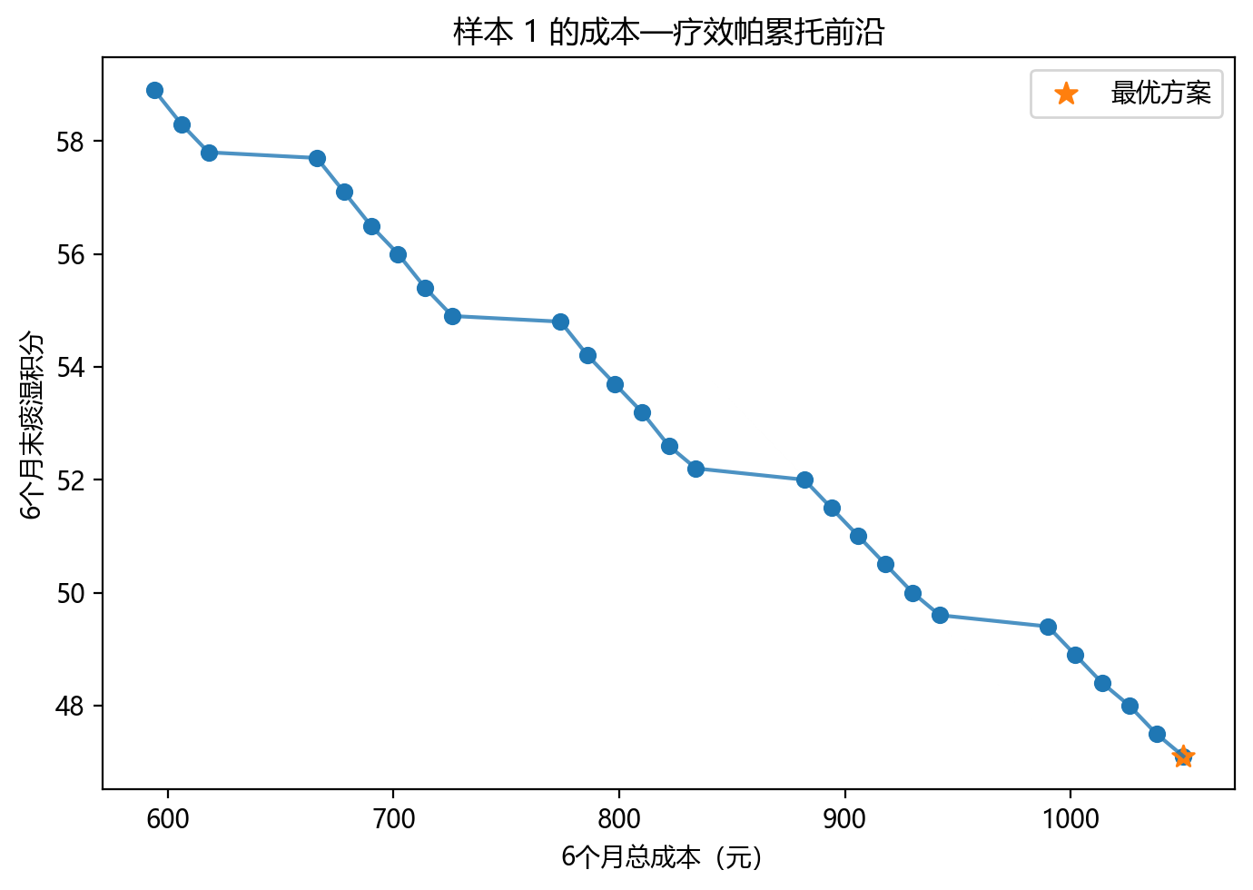
该前沿上的每一个点都表示一种“无法在不恶化另一个目标的前提下继续改进”的最优权衡方案。

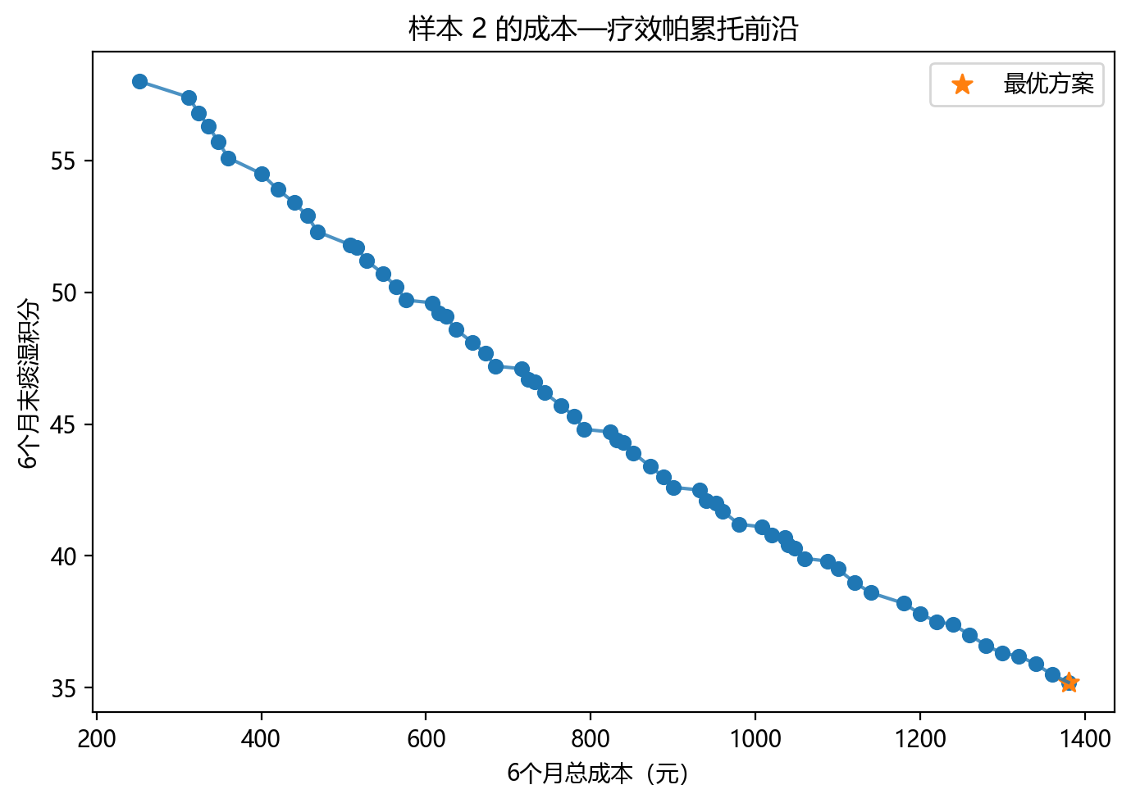

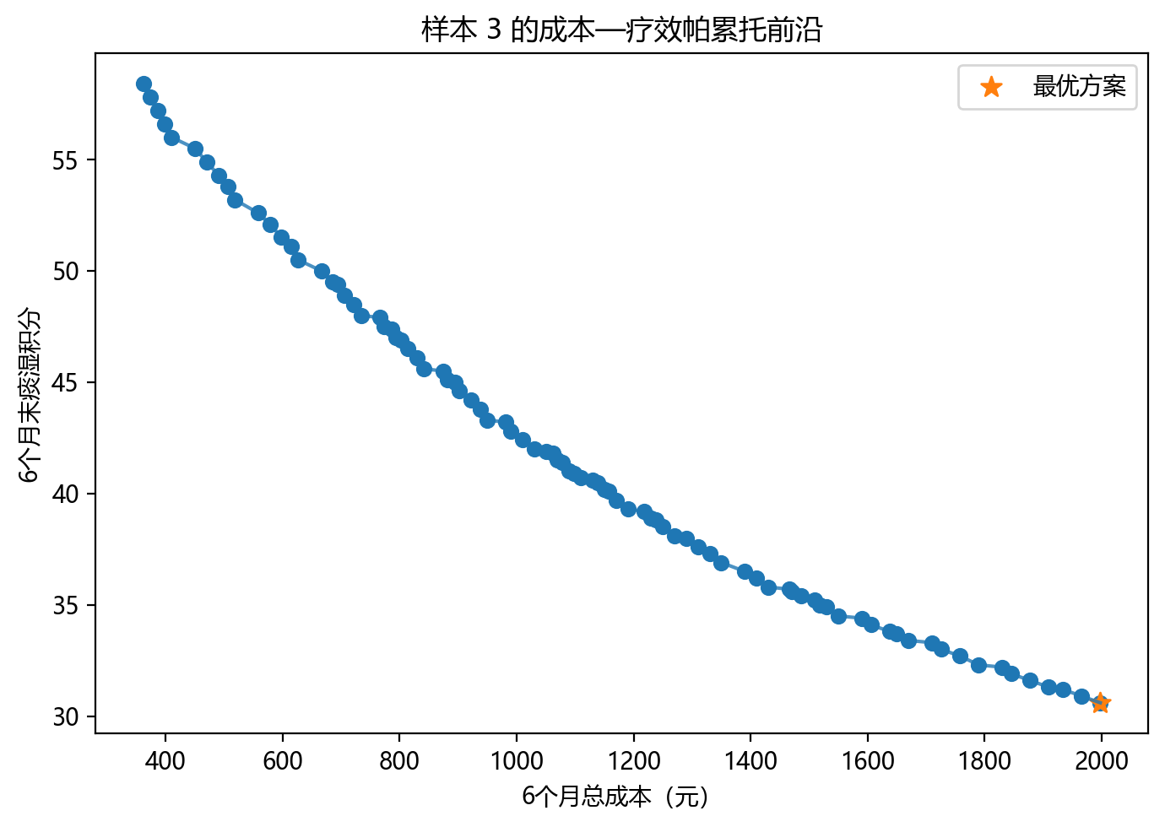
【此处插入图：单个患者的成本—疗效帕累托前沿图】
图中横轴为 6 个月总成本，纵轴为 6 个月末痰湿积分，散点构成的边界即为帕累托前沿。该图可直观说明：随着总成本增加，痰湿积分通常下降，但边际改善幅度会逐步减弱。

6.6 代表性方案提取方法
完整帕累托前沿虽然信息丰富，但点数较多，不利于论文展示和实际决策解释。因此，本文在每位患者的帕累托前沿上进一步提取三类代表性方案。
6.6.1 疗效最优方案
疗效最优方案是指 6 个月末痰湿积分最小的方案，即
$$π^{\left(E\right)}=arg⁡\underset{π∈P}{min⁡}x_{6}(π).$$
它代表“最强调理效果”的极端选择，通常对应较高总成本，但能为疗效上限提供参考。
6.6.2 最低成本方案
最低成本方案是指总成本最小的方案，即
$$π^{\left(C\right)}=arg⁡\underset{π∈P}{min⁡}C(π).$$
它代表“预算最紧张”情景下的可行选择，一般具有最低经济负担，但疗效相对有限。
6.6.3 均衡方案
均衡方案用于体现疗效与成本的折中。由于两项目标量纲不同，先对二者做标准化处理：
$$\tilde{S}=\frac{x_{6}-min⁡(x_{6})}{max⁡(x_{6})-min⁡(x_{6})},\tilde{C}=\frac{C-min⁡(C)}{max⁡(C)-min⁡(C)}.$$
然后定义综合折中指标
$$J=\tilde{S}+\tilde{C}.$$
取 $J$最小的方案作为均衡方案，即
$$π^{\left(B\right)}=arg⁡\underset{π∈P}{min⁡}J(π).$$
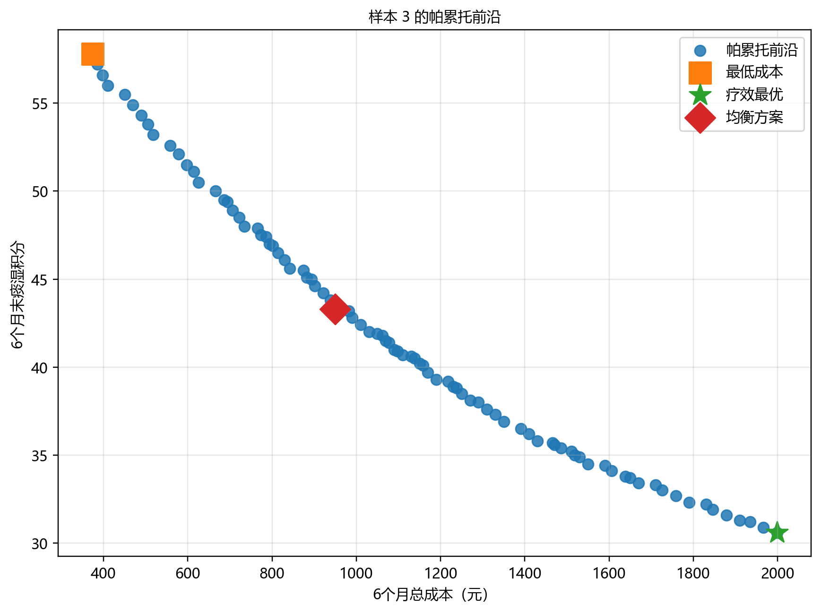
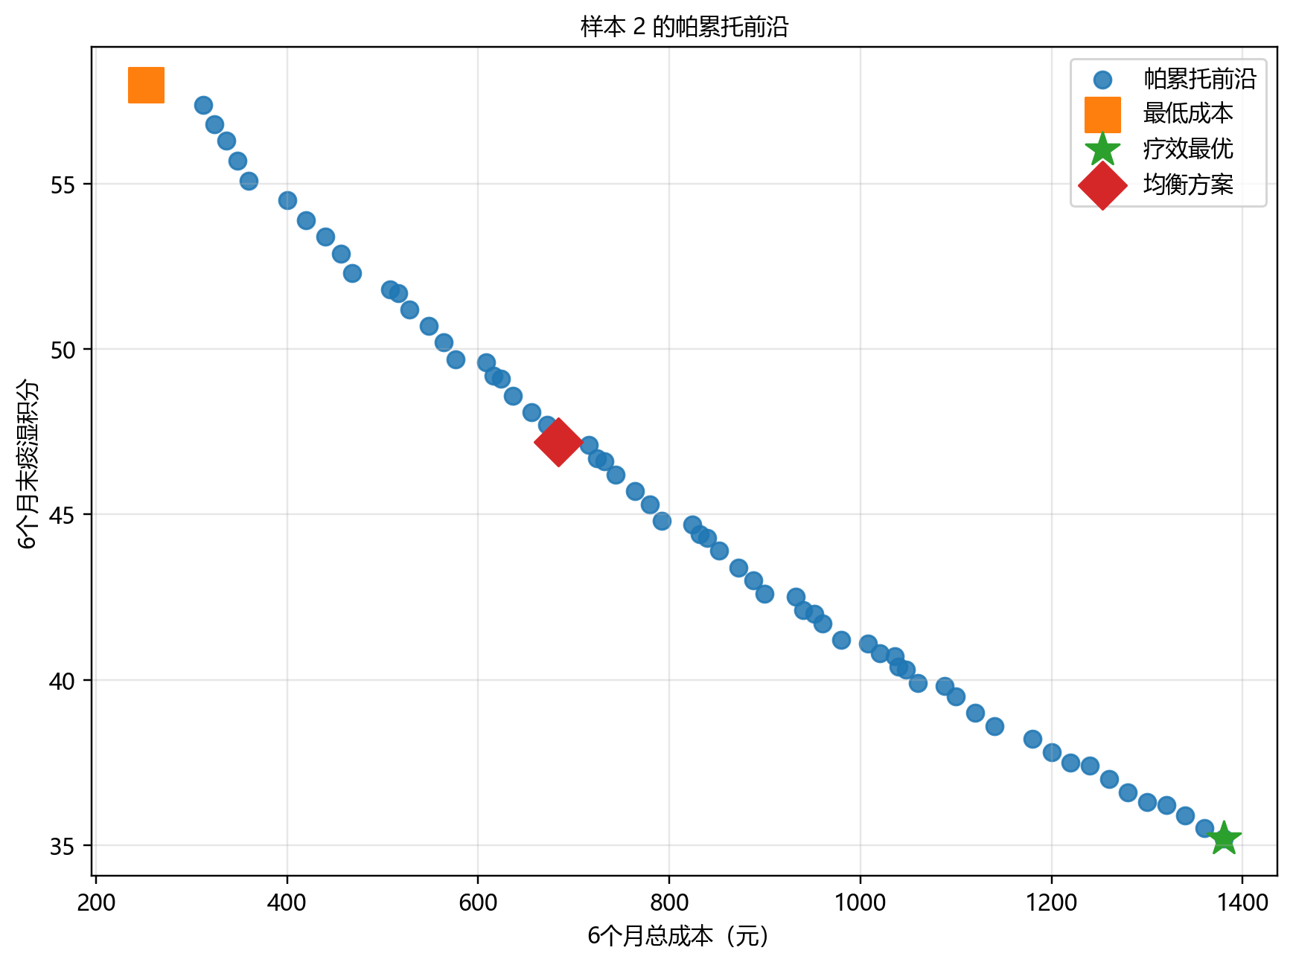
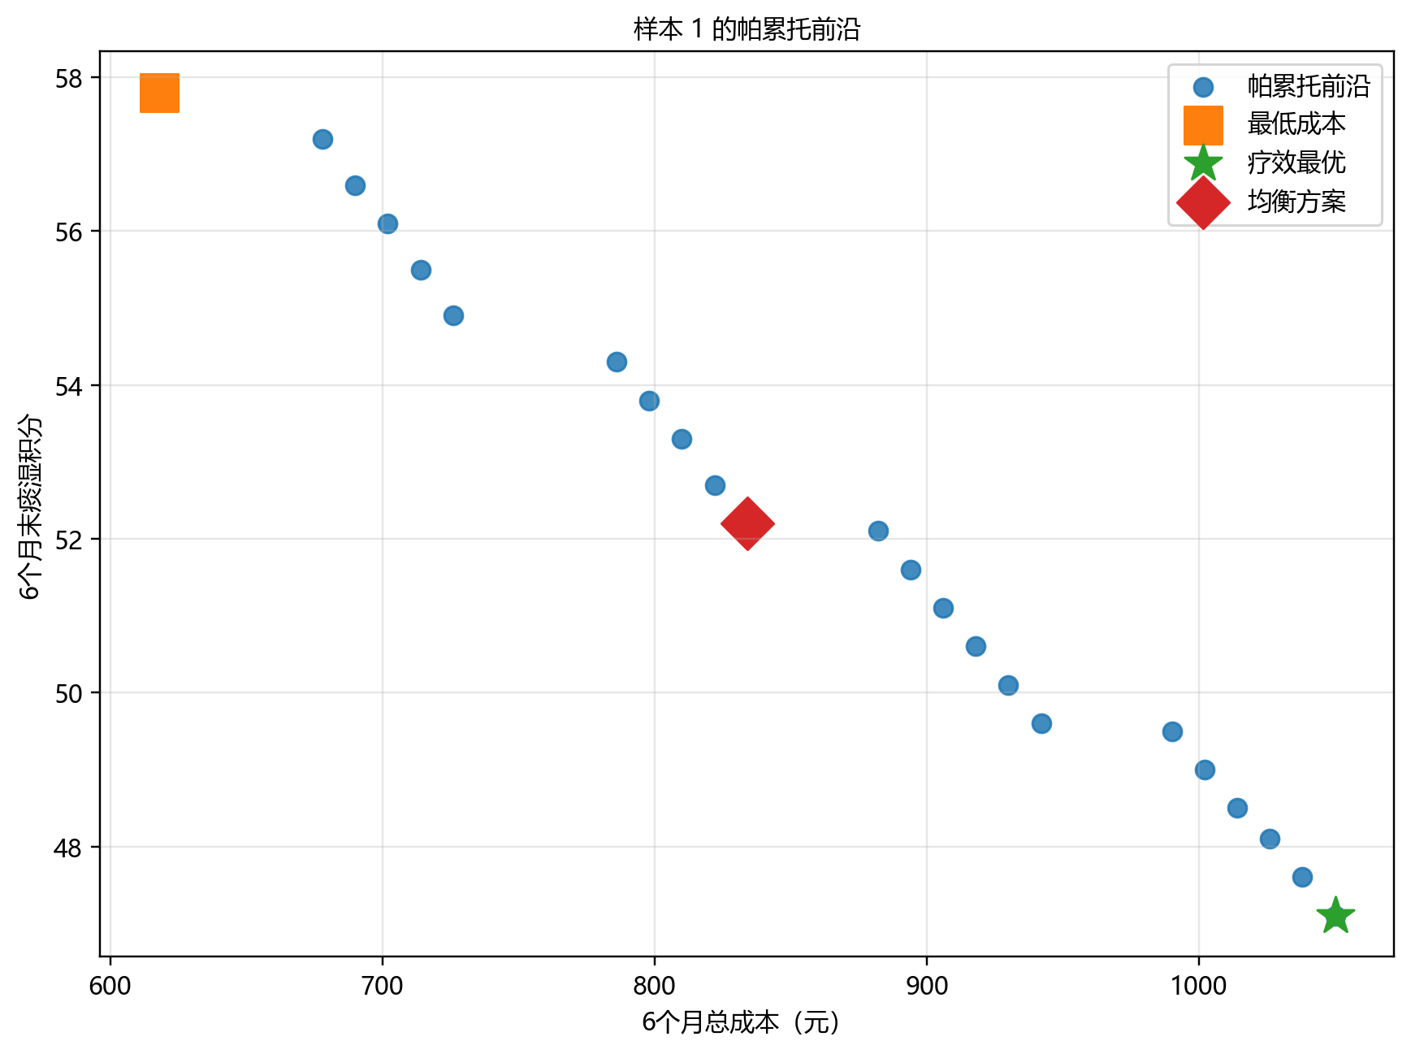
该方案既不会像疗效最优方案那样成本过高，也不会像最低成本方案那样牺牲过多疗效，因此更适合用于“现实推荐”。

6.7 分层汇总与群体统计方法
第三问并不只需要个体方案，还需要总结不同人群下干预规律。因此，在求得每位患者的代表性方案后，本文继续按年龄、活动能力和初始痰湿积分三类变量进行分层统计。
设某一分层组为 $G$，组内共有 $n_{G}$位患者，则该组的平均期末痰湿积分定义为
$${\overset{ˉ}{S}}_{G}=\frac{1}{n_{G}}\sum_{i∈G}{x_{6,i}},$$
平均 6 个月总成本定义为
$${\overset{ˉ}{C}}_{G}=\frac{1}{n_{G}}\sum_{i∈G}{C_{i}},$$
平均积分降幅定义为
$${\overset{ˉ}{R}}_{G}=\frac{1}{n_{G}}\sum_{i∈G}{\frac{x_{0,i}-x_{6,i}}{x_{0,i}}}×100\%.$$
在此基础上，分别对以下三类单因素进行汇总：
- 年龄分层；
- 活动能力分层；
- 初始痰湿积分分层。
这样做的目的，是观察不同患者特征下，疗效与成本的变化规律是否一致，从而总结更具解释性的群体规律。
6.7.1 单因素统计分析
对于每个因素，均统计：
- 该分层下患者数量；
- 平均初始积分；
- 平均期末积分；
- 平均 6 个月总成本；
- 平均积分降幅；
- 最常见首月方案；
- 最常见整体方案形态。
其中，“最常见首月方案”有助于说明不同分层在干预起始阶段的策略差异；“最常见整体方案形态”则可以概括 6 个月方案的总体结构特征。
6.7.2 双指标对照展示
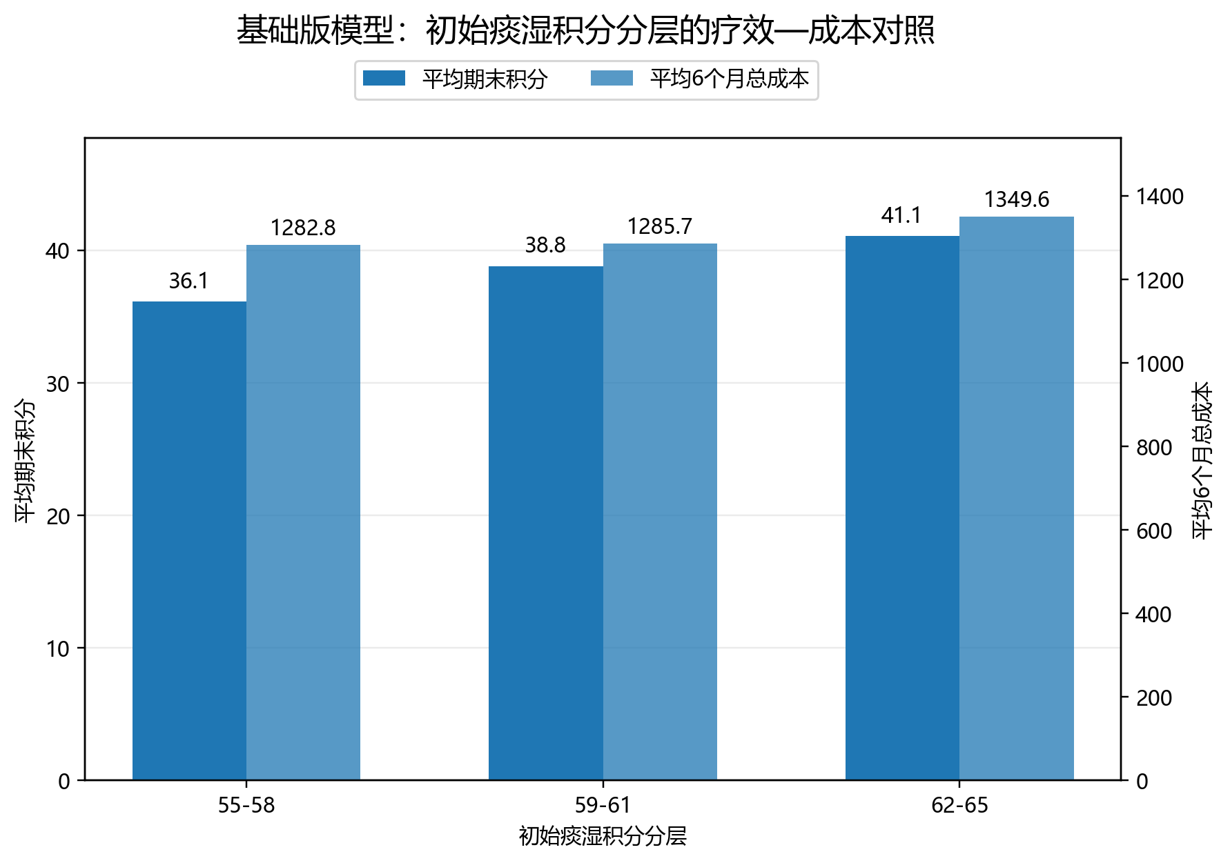
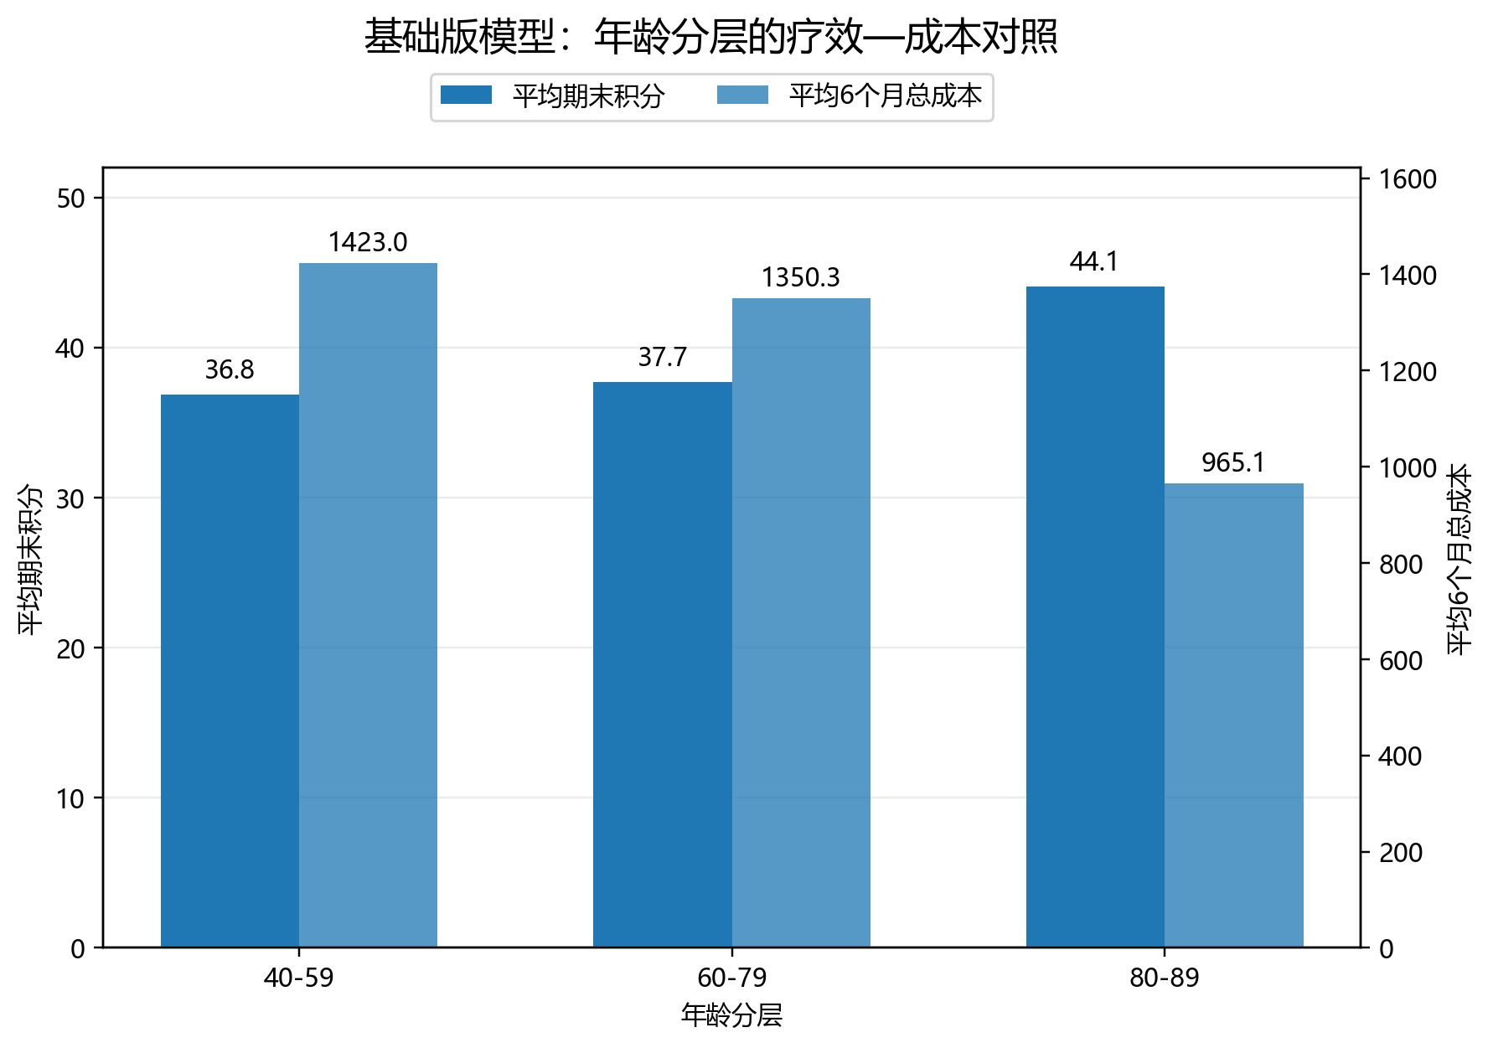
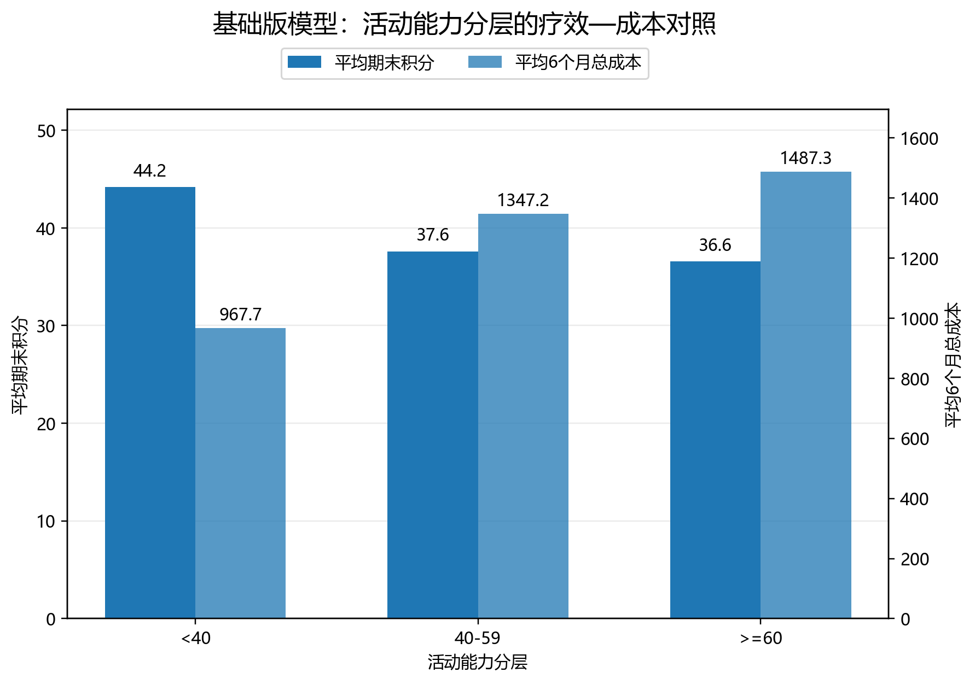
为更直观呈现疗效与成本的对比，本文对单因素统计结果采用“双因变量柱状图”或“分层热力图”进行展示。例如，在活动能力分层下，同时展示平均期末积分和平均总成本，就能清楚观察到：活动能力越强的人群通常以更低成本获得更好疗效；反之，活动能力较弱的人群则需要更高干预投入。

6.7.3 双因素交叉热力图
除单因素外，本文还进一步对“活动能力 × 初始痰湿积分分层”等双因素组合进行交叉统计，形成热力图。设交叉分组为 $\left(G_{1} , G_{2}\right)$，则对应单元格中的数值可定义为：
平均总成本：
$${\overset{ˉ}{C}}_{G_{1},G_{2}}=\frac{1}{n_{G_{1},G_{2}}}\sum_{i∈(G_{1},G_{2})}{C_{i}},$$
平均期末痰湿积分：
$${\overset{ˉ}{S}}_{G_{1},G_{2}}=\frac{1}{n_{G_{1},G_{2}}}\sum_{i∈(G_{1},G_{2})}{x_{6,i}}.$$
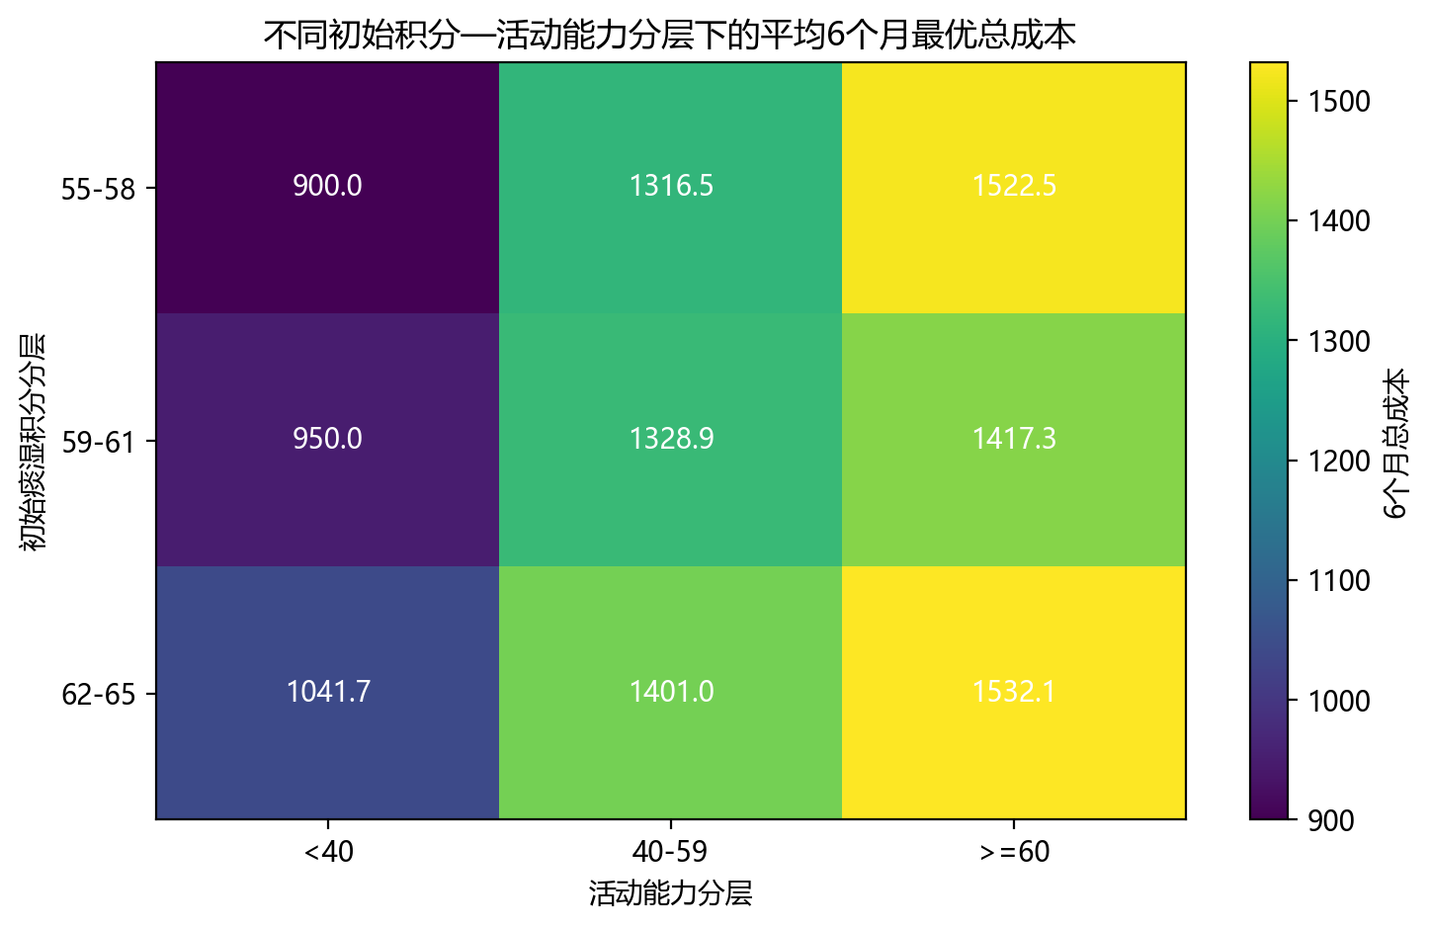
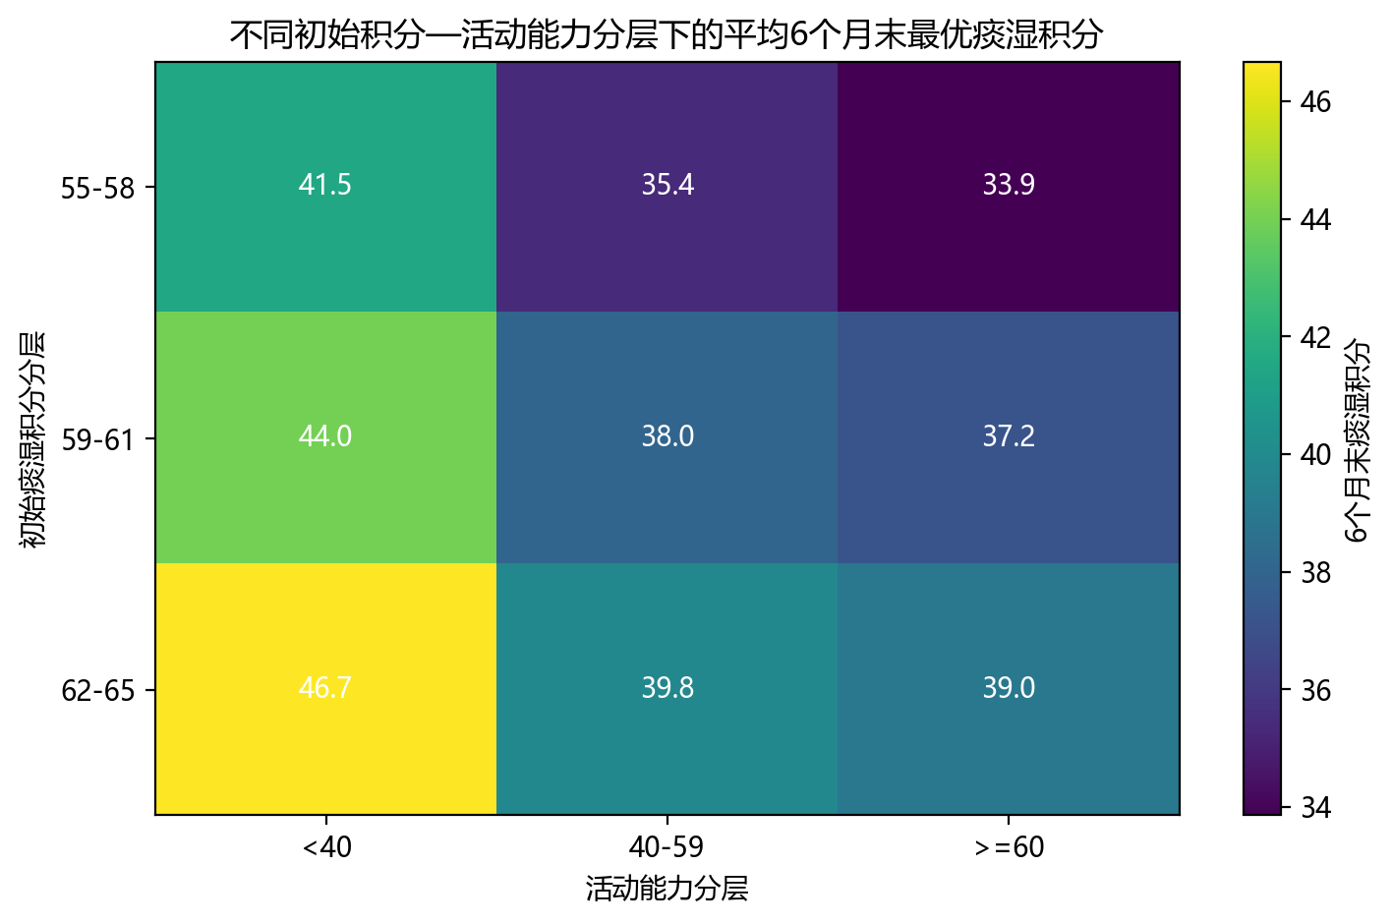
这种图形能够更细致地说明：并不是单一变量决定最优方案，而是多个个体特征共同作用于最终决策结果。

6.8 帕累托主线下的结果解释方式
在本文的求解框架中，结果解释并不是围绕“唯一最优解”展开，而是围绕“最优解集的结构”展开。具体包括以下三个层面：
（1）个体层面
观察单个患者的帕累托前沿形状，分析成本增加时疗效提升的边际变化趋势，并识别疗效最优、最低成本、均衡方案三类代表点。
（2）群体层面
对所有患者的代表性方案进行汇总，比较不同年龄、活动能力和初始积分分层下的平均疗效与平均成本。
（3）决策层面
针对不同偏好提供不同推荐：
- 若强调最低经济负担，则参考最低成本方案；
- 若强调最大积分改善，则参考疗效最优方案；
- 若强调现实中的综合可接受性，则优先参考均衡方案。
因此，本文的最终结论不是“所有患者都采用同一方案”，而是给出一套具有层次结构的决策输出体系。

6.9 本节小结
综上，本文对第三问采用了“状态递推—非支配筛选—前沿提取—分层汇总”的求解路线。该方法既能够保留疗效与成本之间的真实冲突关系，又能在个体和群体两个层面给出清晰、可解释的最优方案结构。
与单目标优化相比，这种求解方式更适合健康干预场景，因为它不再将所有患者压缩到单一推荐方案上，而是通过帕累托前沿完整展示不同权衡条件下的可行选择区间，为后续结果分析和实际应用提供了更充分的依据

八、结论与论文写作建议
综合第三问的代码输出与数据结果，建议在总论文中将帕累托前沿设为问题三的主线模型。这样写有三方面优势：其一，可以自然解释“为什么不能只给一个最优解”；其二，可以将基础版单目标最优与现实优化版近前沿解统一纳入同一逻辑框架；其三，便于展示不同预算、不同依从性条件下的连续可选方案，更符合健康管理场景。具体写作时，可将“疗效最优—均衡方案—最低成本”视为第三问的三条结果主线，其中均衡方案作为正文主推荐解，疗效最优方案与最低成本方案作为边界参照，现实优化版则在讨论部分作为“落地可执行版本”单独说明。
九、可直接插入正文的结论表述
本文针对痰湿体质患者 6 个月干预问题，不再将第三问简单处理为单一目标最优化，而是构建了以“6 个月末痰湿积分最小化”和“6 个月总成本最小化”为双目标的帕累托前沿模型。求解结果表明，平均每位患者可形成 52.19 个非支配解，说明第三问存在显著的疗效—成本权衡结构。在此基础上，本文进一步提取疗效最优、均衡方案和最低成本三类代表解：其中，疗效最优方案的平均期末积分为 38.57 分、平均总成本为 1309.47 元；最低成本方案的平均总成本可降至 404.45 元，但平均期末积分上升至 57.42 分；均衡方案的平均期末积分为 47.91 分、平均总成本为 780.58 元，在疗效与成本之间取得了更合理的折中。与基础版单目标最优和现实优化版近前沿解的比较进一步表明，帕累托主线能够同时覆盖极端追求疗效、极端节约成本和现实折中执行三类决策情形，因而更具有现实参考价值。

